**Урок 19. Уравнение с двумя переменными и его график**

Рассмотрим уравнение 3*x*2 + *y* = 13.

Это уравнение является уравнением с двумя переменными *x* и *y*.

При подстановке вместо переменной *x* числа 2, а вместо переменной *y* числа 1 мы получим верное равенство.

Значит, пара чисел 2 и 1 является решением данного уравнения. Эту пару чисел записывают в круглых скобках, причём на первом месте записывают значение переменной *x*, а на втором – значение переменной *y*: (2; 1).

Итак, сформулируем определение решения уравнения с двумя переменными.

Решением уравнения с двумя переменными называется пара значений переменных, обращающая уравнение в верное равенство.

Если все эти пары чисел представить как координаты точек и изобразить на координатной плоскости, то получится график данного уравнения.

Графиком уравнения с двумя переменными называется множество точек координатной плоскости, координаты которых обращают уравнение в верное равенство.

Вспомним, что является графиком линейного уравнения с двумя переменными.

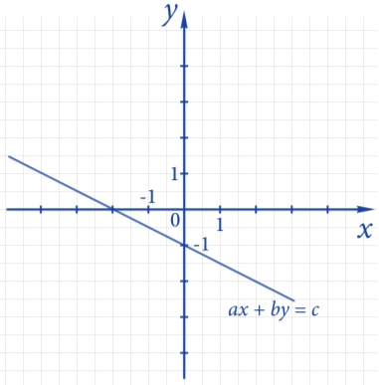

Вы также знакомы с графиком уравнения второй степени *y* = *x*2.

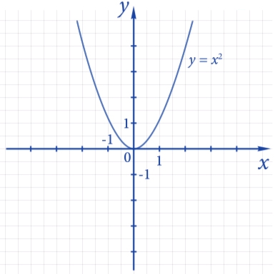

Рассмотрим уравнение (*x* – *a*)2 + (*y* – *b*)2 = *r*2.

Графиком этого уравнения является окружность с центром в точке с координатами (*а*; *b*) и радиусом *r*.

Приведём пример.

(*x* – 1)2 + (*y* – 2)2 = 9

Все пары чисел, которые будут являться решением данного уравнения, при изображении их на координатной плоскости будут принадлежать окружности с центром в точке с координатами (1; 2) и радиусом, равным 3.

